NL hieronder
Tout d'abord, j'espère que la haute saison s'est bien déroulée pour vous malgré les fortes chaleurs de cet été. Je vous retrouve avec une nouvelle publication qui reprend les actions de WANT au 2ème et 3ème trimestre 2022. Bonne lecture !
Quoi de neuf chez WANT asbl ?
Formations WANT

OPAH : Les 30/04 et 21/05 derniers ont été les premières journées de validation des compétences pour les opérateurs de parcours acrobatique en hauteur venant de diverses entreprises. Tous les participants ayant réussi, ils ont reçu un certificat de réussite de la part du Consortium de validation des compétences. Les prochaines journées de formation seront prévues vers la fin de l’été, mais vous pouvez d’ores et déjà manifester votre intérêt par mail.

Très peu de formations ont été organisées pendant le T2, cependant une fois la haute saison passée, de nouvelles journées seront organisées ; vous trouverez toutes les infos sur les sessions disponibles pour former votre personnel à l’adresse suivante : https://www.tourisme-aventure.be/services/formation/
À venir : formation opérateur d’activités nautiques

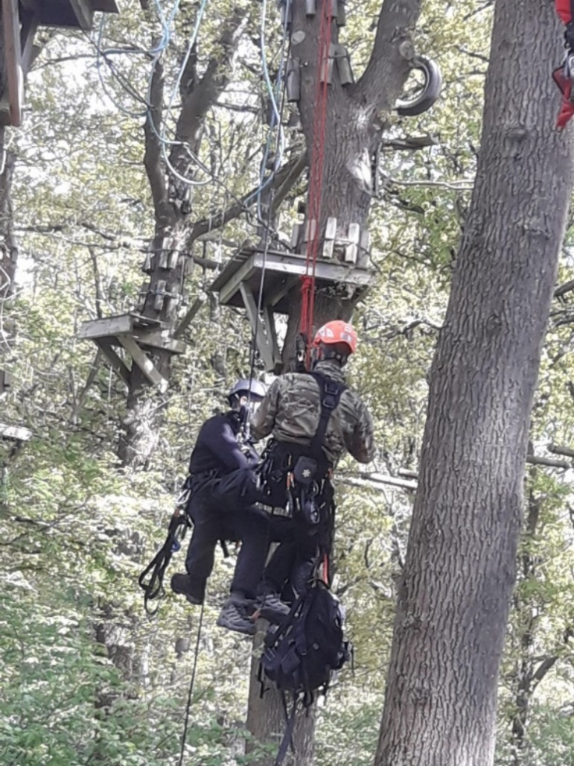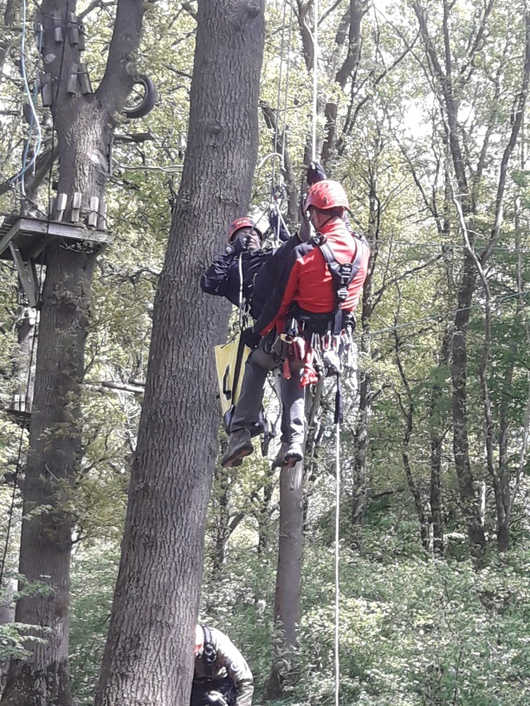
Photos – Validation du 30 avril 2022 à Dinant Evasion

Beau vélo de RAVeL 2022

Après deux années marquées par le coronavirus, le Beau Vélo de RAVeL revient en force et se décline cette année en 9 étapes. WANT participe à cet évènement pour la 4e fois, donc si vous souhaitez être de la partie et voulez promouvoir vos activités en animant notre spéléobox dans le village du beau vélo de RAVeL, ou alors si vous désirez nous aider à transporter la remorque (nécessite un permis BE), n’hésitez-pas à contacter WANT.
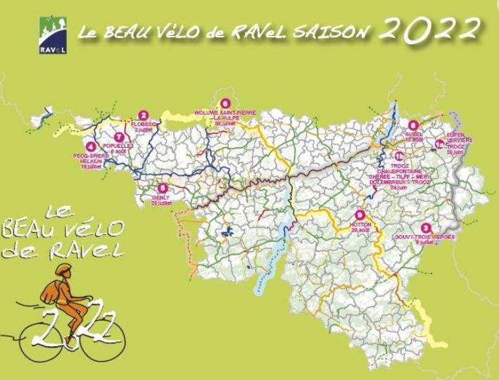
Vous trouverez un tableau récapitulatif des étapes BVR à la page suivante.

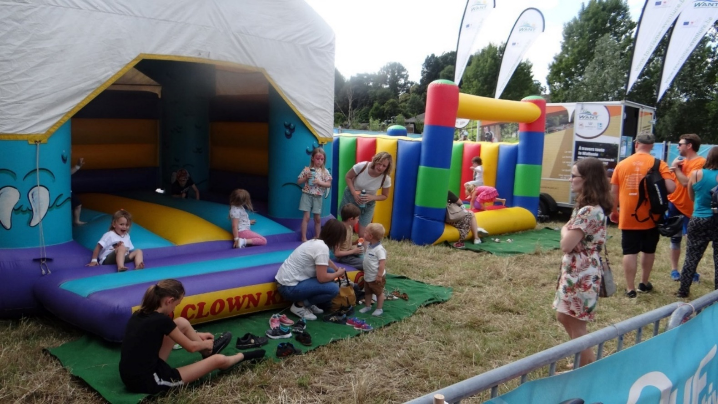
Photo - 2e étape BVR 2022 – Flobecq

Date | Lieu | Participant
Samedi 25 juin 2022 | Trooz  Village : Rue Franklin Roosevelt – 4870 Trooz | PARTICIPATION ANNULÉE
Samedi 02 juillet 2022 | Flobecq  Village : Place de la Station – 7880 Flobecq | Animation : Natura Parc  Transport : Serge
Samedi 09 juillet 2022 | Gouvy – Trois Vierges  Village : Rue de Beho 16 – 6670 Gouvy | Animation : WANT  Transport : Serge
Samedi 16 juillet 2022 | Pecq–Spiere Helkijn  Village : Sentier de la Perche – 7740 Pecq | Animation : Dinant Evasion  Transport : Dinant
Samedi 23 juillet 2022 | Genly (Quévy)  Village : N548 à hauteur du stade de foot. | Animation : WANT + Natura Parc  Transport : ??
Samedi 30 juillet 2022 | Woluwe Saint Pierre – La Hulpe  Village : stade de l’Amitié Rue de la limite 100 – 1150 Woluwé | Animation : WANT + Aventure Parc Wavre  Transport : Serge
Samedi 06 août 2022 | Popuelles (Celles)  Village : Rue de Lozet – 7760 Popuelles | Animation : Natura Parc  Transport : ??
Samedi 13 août 2022 | Aubel  Village : Place Nicolai 1 – 4880 Aubel | Animation : WANT + ??  Transport : ??
Samedi 20 août 2022 | Hotton  Village : l’ile de l’Oneux (Rue Haute) – 6990 Hotton | Animation : WANT + The Outsider Activity  Transport : the Outsider Activity

Accessibilité pour tous dans le secteur du Sport Nature Aventure

WANT asbl, Access-i et le Commissariat Général au Tourisme aimeraient recueillir vos avis sur la thématique de l’accessibilité dans le tourisme nature aventure afin de mieux comprendre vos attentes éventuelles ou vos appréhensions quant à une éventuelle mise en accessibilité de vos installations. Merci d’avance à ceux qui prendront le temps de remplir le questionnaire disponible via le lien suivant : https://docs.google.com/forms/d/e/1FAIpQLSftWJoHoBpfagu35mcmUutEFhvjJNY3iqi4khoAIqPomBc4og/viewform?usp=sf_link
Temps pour remplir le questionnaire : 5 minutes

Suivis de l’impact potentiel des kayaks dans nos rivières

Afin de pérenniser le secteur, une des idées a été de mandater une étude scientifique et objective de relevés à long terme des espèces et habitats de faune et flore en zones Natura 2000 potentiellement impactés par les activités de kayak. Lancés il y a trois ans sur certains tronçons de la Lesse et l’année dernière sur la Semois et l’Amblève, les relevés ont pu être amorcés cette année sur l’Ourthe par Biotope Environnement, le bureau mandaté pour effectuer ces relevés. Une réunion entre Biotope Environnement et les membres participants à cette étude sera organisée après la haute saison, vers la fin de l’été. L’objectif est bien évidemment que les protocoles de travail soient validés par les autorités compétentes, ce à quoi s’attelle Biotope Environnement. Les rapports devraient être envoyés aux membres participants d’ici la fin de l’année. To be continued !

Divers

Depuis le 1er juillet 2022, l’indemnité kilométrique forfaitaire pour les déplacements professionnels des travailleurs passe de 0,3707 €/km à 0,4170 €/km.
Sous réserve de confirmation officielle, l’indemnité kilométrique pour les déplacements professionnels est également adaptée à 0,4020 € rétroactivement à partir du 1er mars 2022 jusqu’au 1er juillet 2022.

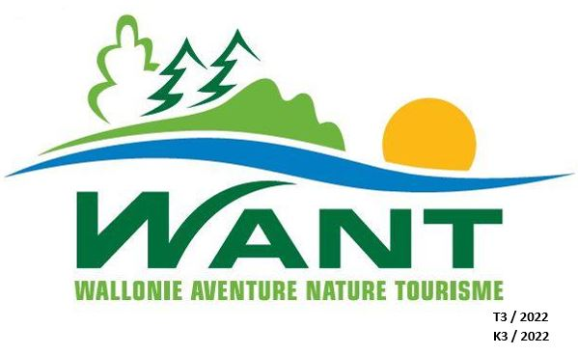
Recueillir vos attentes
Pour que WANT puisse attaquer l'année 2023, définir de nouveaux objectifs et donc vous aider au mieux, un questionnaire en ligne a été créé pour recueillir vos attentes. Le compléter ne prend que 5 petites minutes et vos retours sont toujours d'une grande aide. (Vos réponses ne seront pas visibles par les autres membres).
Lien vers le formulaire : https://forms.gle/dT3xokkZ77Boff2c6

Pénurie de main-d'œuvre
Le CDC Forem tourisme et le CGT lancent également une enquête pour objectiver la pénurie de main d'œuvre qui touche le secteur touristique. Ce questionnaire ne vous prendra que 5 minutes et est disponible via ce lien https://enquetes.leforem.be/index.php/916899?lang=fr

Kayak 0 - 1 Sécheresse
L'été qu'on vient de passer n'a pas été agréable pour tout le monde. Selon l'IRM, la période juillet-août 2022 a récolté les précipitations les plus faibles jamais enregistrées depuis 1833 (date de début des relevés) avec 23 mm de pluie tombée ces deux mois. À titre de comparaison, il pleut en moyenne 140 mm en Belgique pour les deux mois de juillet et d'août. Cette sécheresse record a forcé les loueurs de kayaks belges à fermer leurs portes pour la plus grande partie des vacances scolaires. D'après les informations recueillies par WANT auprès de ses membres et des sites du SPW, les portes des locations sont restées fermées selon les rivières et tronçons entre 74 % et 100 % de la haute saison d'été. Après les inondations de l'année passée, il ne reste plus qu'à leur souhaiter que 2023 soit une année plus clémente.
Formations 22-23
Le planning formation de WANT est en cours de réalisation et sera proposé en fonction des demandes (formulaire en ligne). Une journée de validation Opérateur Parcours Acrobatique en Hauteur est prévue le vendredi 18/11/2022 (ou à une autre date en fonction des demandes) donc n'hésitez-pas à contacter WANT pour inscrire votre personnel.
Statistiques du secteur TNA
Voici les résultats des relevés sectoriels récoltés auprès de nos membres. Merci à toutes et à tous d'avoir participé !

Nbr entrées par an | Agrès | Adresse | Nautique | Randonnée | Moteur | Autres | TOTAL ENTREES | TOTAL ETP | Taux de réponses
 | Parcours aventure, spéléologie… | Paintball, laser, tir à l'arc… | Kayak, raft, paddle… | VTT, à pied, à cheval… | Quad, Buggy, 4x4… | Team Builing, détente ect
2015 | 141.314 | 5.109 | 179.056 | 6.697 | - | 31.130 | 363.306 | 159,79 | 50%
2016 | 203.344 | 13.908 | 224.679 | 18.487 | - | 36.264 | 496.682 | 208,46 | 57%
2017 | 250.685 | 30.094 | 221.161 | 42.028 | 10 | 41.726 | 585.704 | 223,14 | 57%
2018 | 248.790 | 42.235 | 226.405 | 20.977 | - | 54.607 | 593.014 | 205,40 | 57%
2019 | 284.954 | 11.932 | 248.768 | 24.020 | 175 | 68.735 | 638.584 | 257,50 | 64%
2020 | 224.774 | 4.551 | 182.680 | 15.366 | 630 | 10.798 | 438.799 | 225,03 | 71%
2021 | 339.740 | 35.879 | 156.057 | 16.374 | 2.850 | 6.913 | 557.813 | 252,98 | 72%

Wat is er nieuw bij WANT ?

WANT Opleiding

OPAH : Op 30/04 en 21/05 waren de eerste valideringsdagen voor de operatoren van touwenparcours van verschillende bedrijven. Alle deelnemers zijn geslaagd en ontvingen een certificaat van het Consortium de Validation des Compétences. De volgende opleidingsdagen zullen tegen het einde van de zomer worden gepland, maar jullie kunnen een interesse nu al per e-mail laten tonen.

Tijdens het tweede kwartaal werden slechts weinig opleidingssessies georganiseerd, maar zodra het hoogseizoen voorbij is, zullen nieuwe dagen worden georganiseerd; u vindt alle informatie over de beschikbare sessies om uw personeel op te leiden op het volgende adres: https://www.tourisme-aventure.be/services/formation/
Binnenkort: opleiding watersport operator

Foto’s – Valideringsdag 30 april 2022 @ Dinant Evasion

Beau vélo de RAVeL 2022

Na twee jaren die in het teken stonden van het coronavirus, is de Beau Vélo de RAVeL weer helemaal terug met dit jaar 9 etappes. WANT neemt voor de 4e keer aan dit evenement deel, dus als u er deel van wilt uitmaken en uw activiteiten wilt promoten door onze speleobox in het dorp van de Beau Vélo de RAVeL te animeren of als u ons wilt helpen bij het vervoer van de aanhanger (BE-vergunning vereist), aarzel dan niet om contact met WANT op te nemen.

Op de volgende bladzijde vindt u een samenvattende tabel van de etappes.

Foto - 2e dag BVR 2022 @ Flobecq

Wanneer | Waar | Wie
Zaterdag 25 juni 2022 | Trooz  Rue Franklin Roosevelt – 4870 Trooz | WANT niet aanwezig
Zaterdag 02 juli 2022 | Flobecq  Place de la Station – 7880 Flobecq | Animatie : Natura Parc  Transport : Serge
Zaterdag 09 juli 2022 | Gouvy – Trois Vierges  Rue de Beho 16 – 6670 Gouvy | Animatie : WANT + ??  Transport : Serge
Zaterdag 16 juli 2022 | Pecq–Spiere Helkijn  Sentier de la Perche – 7740 Pecq | Animatie : Dinant Evasion  Transport : Dinant
Zaterdag 23 juli 2022 | Genly (Quévy)  N548 à hauteur du stade de foot. | Animatie : WANT + Natura Parc  Transport : ??
Zaterdag 30 juli 2022 | Woluwe Saint Pierre – La Hulpe  Stade de l’Amitié  Rue de la limite 100 – 1150 Woluwé | Animatie : WANT + Aventure Parc Wavre  Transport : Serge
Zaterdag 06 augustus 2022 | Popuelles (Celles)  Rue de Lozet – 7760 Popuelles | Animatie : Natura Parc  Transport : ??
Zaterdag 13 augustus 2022 | Aubel  Place Nicolai 1 – 4880 Aubel | Animatie : WANT + ??  Transport : ??
Zaterdag 20 augustus 2022 | Hotton  l’ile de l’Oneux (Rue Haute) – 6990 Hotton | Animatie : WANT + The Outsider Activity  Transport : the Outsider Activity

Toegankelijkheid voor iedereen in de sector avontuurlijke natuursporten

WANT, Access-i en le Commissariat Général au Tourisme zouden graag uw meningen verzamelen over het thema toegankelijkheid in het natuur- en avonturentoerisme, om zo een beter inzicht te krijgen over de mogelijke toegankelijkheid van uw voorzieningen. Bij voorbaat dank aan allen die de tijd willen nemen om de vragenlijst in te vullen die via de volgende link beschikbaar is (alleen in FR) :
https://docs.google.com/forms/d/e/1FAIpQLSftWJoHoBpfagu35mcmUutEFhvjJNY3iqi4khoAIqPomBc4og/viewform?usp=sf_link
Tijd : 5 minuten

Impactanalyse van kajaks op onze rivieren
Om de sector duurzaam te maken, was een van de ideeën om opdracht te geven tot een wetenschappelijke en objectieve studie van fauna en flora in Natura 2000-gebieden die mogelijk door kajakactiviteiten worden beïnvloed. De onderzoeken, waarmee drie jaar geleden is begonnen op bepaalde gedeelten van de Lesse en vorig jaar op de Semois en de Amblève, zijn dit jaar begonnen op de Ourthe door Biotope Environnement, het bureau dat met de uitvoering van deze onderzoeken is belast. Na het hoogseizoen, tegen het einde van de zomer, zal een vergadering worden georganiseerd tussen Biotope Environnement en de leden die aan deze studie deelnemen. Het is uiteraard de bedoeling dat de werkprotocollen door de bevoegde autoriteiten worden gevalideerd, en daar werkt Biotope Environnement aan. De verslagen moeten tegen het einde van het jaar aan de deelnemende leden worden toegezonden. To be continued
Extra
Met ingang van 1 juli 2022 wordt de forfaitaire kilometervergoeding voor dienstreizen voor werknemers verhoogd van 0,3707 euro/km tot 0,4170 euro/km.
Onder voorbehoud van officiële bevestiging wordt ook de kilometervergoeding voor dienstreizen met terugwerkende kracht van 1 maart 2022 tot 1 juli 2022 aangepast tot 0,4020 euro/km.

Allereerst hoop ik dat het hoogseizoen voor u goed is verlopen, ondanks de hete zomer. Ik kom terug met een nieuwe publicatie die een blik werpt op de acties van WANT in het derde kwartaal van 2022. Veel leesplezier!

Uw verwachtingen verzamelen
Om WANT het jaar 2023 te laten ingaan, nieuwe doelen te stellen en u zo goed mogelijk te helpen, is een online vragenlijst opgesteld om uw verwachtingen te verzamelen. Het invullen duurt maar 5 minuten en uw feedback is altijd een grote hulp. (Uw antwoorden zullen niet zichtbaar zijn voor andere leden).
Link naar het formulier: https://forms.gle/dT3xokkZ77Boff2c6

Tekort aan arbeidskrachten
De CDC Forem Tourisme en de CGT starten ook een onderzoek om het tekort aan arbeidskrachten in de toeristische sector te objectiveren. Deze vragenlijst kost u slechts 5 minuten en is beschikbaar via deze link.

Kayak 0 - 1 Droogte
Deze zomer is niet voor iedereen even prettig geweest. Volgens het IRM viel in juli-augustus 2022 de laagste hoeveelheid regen sinds 1833 (toen de metingen begonnen), met 23 mm regen in deze twee maanden. Ter vergelijking: in België is in de twee maanden juli en augustus gemiddeld 140 mm regen gevallen. Deze recorddroogte dwong de Belgische kajakverhuurbedrijven hun deuren te sluiten voor het grootste deel van de schoolvakanties. Volgens de informatie die WANT bij haar leden en de websites van SPW heeft verzameld, bleven de verhuurdeuren in het hoogseizoen tussen 74% en 100% gesloten, afhankelijk van de rivier en het traject. Na de overstromingen van vorig jaar kunnen we alleen maar hopen dat 2023 een beter jaar wordt.

Opleidingen 22-23
Het opleidingsschema voor WANT wordt momenteel opgesteld en zal worden voorgesteld op basis van de verzoeken (online formulier). Een validatiedag voor luchtcursusleiders is gepland voor vrijdag 18/11/2022 (of een andere datum, afhankelijk van verzoeken), dus aarzel niet om contact op te nemen met WANT om uw personeel in te schrijven.

TNA-sector statistieken
Dit zijn de resultaten van de sectorale enquêtes die bij onze leden zijn afgenomen. Allemaal bedankt voor jullie deelname!

Nbr entrées par an | Agrès | Adresse | Nautique | Randonnée | Moteur | Autres | TOTAL ENTREES | TOTAL ETP | Taux de réponses
 | Parcours aventure, spéléologie… | Paintball, laser, tir à l'arc… | Kayak, raft, paddle… | VTT, à pied, à cheval… | Quad, Buggy, 4x4… | Team Builing, détente ect
2015 | 141.314 | 5.109 | 179.056 | 6.697 | - | 31.130 | 363.306 | 159,79 | 50%
2016 | 203.344 | 13.908 | 224.679 | 18.487 | - | 36.264 | 496.682 | 208,46 | 57%
2017 | 250.685 | 30.094 | 221.161 | 42.028 | 10 | 41.726 | 585.704 | 223,14 | 57%
2018 | 248.790 | 42.235 | 226.405 | 20.977 | - | 54.607 | 593.014 | 205,40 | 57%
2019 | 284.954 | 11.932 | 248.768 | 24.020 | 175 | 68.735 | 638.584 | 257,50 | 64%
2020 | 224.774 | 4.551 | 182.680 | 15.366 | 630 | 10.798 | 438.799 | 225,03 | 71%
2021 | 339.740 | 35.879 | 156.057 | 16.374 | 2.850 | 6.913 | 557.813 | 252,98 | 72%

